**Пояснительная записка**

**“Колёсный робот”**

**WALL-E**

1. **Цели и задача проекта**Модернизировать радиоуправляемую машинку, превратить её в колёсного робота. Управление должно осуществляться с телефона. На устройство управления должна передаваться картинка с робота.
2. **Назначение и сферы применения разработанной системы**
3. **Технические характеристики системы**
4. **Архитектура системы и используемые технологии** 
   1. Сервер  
      ЯП: Java 17  
      Используемые библиотеки:  
      PI4Jv2, Motion
   2. Android  
      ЯП: Java
   3. IOS

ЯП: Swift

Схема машинки:  
 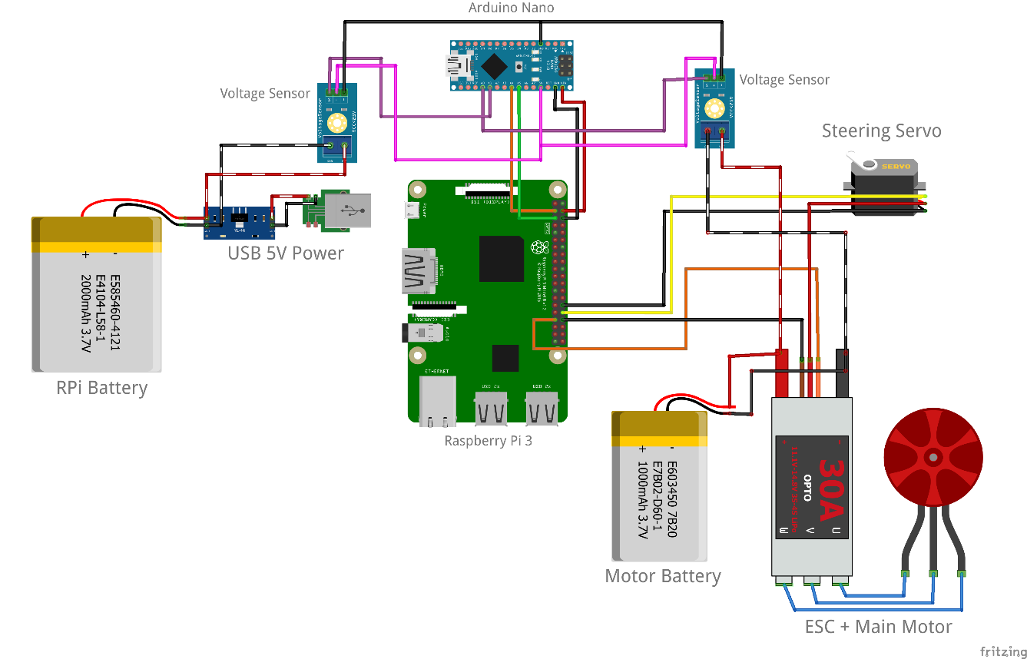

Клиентское приложение обменивается с сервером при помощи TCP

**Описание API**

Заряды батарей передаются в RPi по I2C в формате ‘v1-v2’, где v – значение заряда в процентах от 0 до 100. Arduino работает в slave режиме. v1 – заряд аккумулятора двигателя, v2 – заряд аккумулятора RPi.

Сервер принимает по TCP два значения в формате ‘v1:v2\n’, где v – число в диапазоне [-1; 1]. v1 – значение скорости машинки, где 0 – тормоз, отрицательные значения – движение назад, положительные значения – движение вперед. v2 – значение угла поворота колес, где 0 – нейтральное положение, -1 – максимальное левое положение, +1 – максимальное правое положение. Оба числа в формате float.

Сервер отправляет по TCP два значения в формате ‘v1-v2\n’, где v – значение заряда в процентах от 0 до 100.

1. **Существующие аналоги и конкурентные преимущества вашей системы**Разработанная система является базой для создания более узко направленных роботов на её основе. Таким образом её основными конкурентами являются конструкторы для создания роботов. Основным преимуществом в данном случае является более быстрый старт работы с нашим проектом, так как база уже собрана и готова к работе. Так же подобный продукт можно самостоятельно собрать с нуля, либо переделать под него обычную радиоуправляемую машинку. В данном случае наши преимущества: цена, скорость начала работы и более низкий порог вхождения.
2. **Инструкция по запуску**Инструкции по запуску системы см. в директории “Инструкции”